Институт (факультет) тарихы бүгінгі таңдағы Абай атындағы Қазақ ұлттық педагогикалық университетінің алғашқы күнінен, яғни 1928 жылдан басталады. Осы жылдарда институтта алғашқы кафедралар (ботаника, химия, зоология) ашылды. Ал 1932 жылы еліміздегі жоғары оқу орны арасындағы жаңадан ашылған география бөліміне алғашқы студенттер қабылдады.

Жаратылыстану және география институтында мамандар даярлау оқытудың барлық формасы бойынша қазақ және орыс тілдерінде жүргізіледі. «5В011200–химия», «5В011300–биология», «5В060900–география» мамандықтарында көптілді топтар ашылып, білім алуда.

Институт құрамында ҚР ҰҒА академигі, ҚР Мемлекеттік сыйлығының лауреаты г.ғ.д., профессор А.С. Бейсенова жетекшілік жасайтын география және экология ғылыми-әдістемелік орталығы жұмыс істейді. Ботаника және жалпы биология кафедрасында Қазақстандағы 4000-нан астам әртүрлі гүлді өсімдіктердің гербарий қоры жинақталған.

Тек өткен оқу жылында институттың профессорлық-оқытушылық құрамы мен білімгерлер 460-тан астам ғылыми және оқу-әдістемелік еңбектер (монографиялар, оқулықтар, электронды оқу құралдары, мақалалар және оның біршамасы шетелдік журналдарда) жариялаған.

Жаратылыстану және география институты ұжымының мамандар даярлаудағы іс-тәжірибесі мол. Институттың білікті профессор-оқытушылары жалпы білім беретін мектептерге арналған «Жаратылыстану», «География», «Химия», «Биология» оқулықтарын, жоғары оқу орындарына арналған қазақ, орыс және ағылшын тілдеріндегі оқулықтар мен оқу-әдістемелік құралдарды дайындаған.

Лиссабон конвенциясы және Болон декларациясы аясында, біздің республикамыз қол қойған, білім берудің халықаралық жүйесіне кіру жоғары оқу орындары мен жоғары оқу орындарынан кейінгі білім беру жүйесін, оның ішінде химия, биология және географияны оқытуды түбегейлі өзгертті, бұл білім берудің жаңа стандарттарын жасауға алып келді.

Оқытушылардың біліктілігін арттыру мақсатында «Өрлеу» біліктілікті арттыру ұлттық орталығы арқылы біздің профессор-оқытушыларымыз АҚШ, Ұлыбритания, Германия, Италия, Португалия, Испанияда біліктілігін арттыруда. Қазіргі кезде институтта бірнеше ғылыми жобалар жүзеге асырылуда. Институт кафедралары ҚР БҒМ жүйесінің жоғары оқу орындары және ғылыми – зерттеу мекемелерімен, ТМД елдері және алыс шетелдер (Германия, РФ, Украина, Беларусь, ҚХР, Түркия, және т.б.) университеттері және институттарымен тығыз байланыс орнатқан.

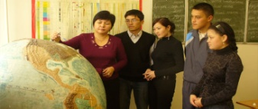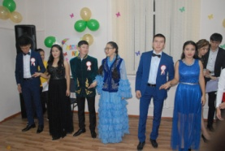

«5В090200-туризм» мамандығы бойынша Санья университетімен (Хайнань, ҚХР) қос дипломдық бағдарлама жасау жүзеге асырылуда.

Институт аталмыш мамандарды дайындау бағытында алты іргелі кафедра жұмыс жасайды: Химия, Елтану және туризм, Қазақстан географиясы және экология, Ботаника және жалпы биология, Анатомия, физиология, зоология және тіршілік қауіпсіздігі, Жаратылыстану пәндерін оқыту технологиясы кафедралары. Оқу үрдісі кредиттік технологияны пайдаланып, инновациялық әдістерді қолдану негізінде жүзеге асырылады. Сонымен қатар, студенттердің дипломдық, магистранттардың магистрлық диссертацияларын және ғылыми-зерттеу жұмыстарын жүргізу, ғылыми семинарлар мен конференциялар ұйымдастыру бағыттарында жұмыс жүргізіледі. 2016/2017 оқу жылынан бастап биология, химия мамандықтары бойынша ағылшын топтары ашылып, студенттер білім алуда. Осы мамандықтарға мемлекеттік гранттар бөлінуде. Кафедралардың материалдық базасы қазақ, орыс және ағылшын тілдерінде оқулықтармен және оқу әдістемелік қорымен жабдықталған. Теориялық білім оқу дала, зоналық, педагогикалық практикалармен жалғасады.

Институтта студенттер мен магистранттар «экскурсовод-гид» мамандығы бойынша куәлік және сертификат алуға мүмкіндік бар. Оқу-далалық практикалар Алматы қаласы мен Алматы облысында, ал кешенді зонааралық практика Қазақстан Республикасы аумағы бойынша жүргізіледі. Бітіруші түлектер әрі қарай өз білімдерін докторантурада жалғастыруға толық мүмкіндігі бар.

Бүгінгі таңда институтта күндізгі және сырттай бөлімдерде 950-ден астам студент, магистрант және докторанттар оқиды және 113 профессор-оқытушылар мен 23 оқу көмекші құрамы қызмет атқарады.

**Бүгінгі таңда студенттердің әскери дайындық кафедрасынан дайындықтан өтуге мүмкіндіктері бар.**

**Институт үміткерлерді төмендегі мамандықтар бойынша бакалавриатқа қабылдайды:**

**- 5В011200-химия - 5В060700-биология**

**- 5В011300-биология - 5В060800-экология**

**- 5В011600-география - 5В060900-география**

**- 5В060600-химия - 5В090200-туризм**

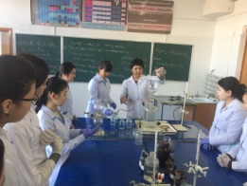 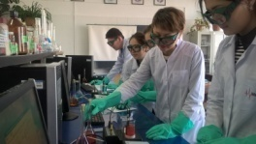

**Институт төмендегі мамандықтар бойынша**

**магистратураға қабылдайды:**

**- 6М011200-химия - 6М060700-биология**

**- 6М011300-биология - 6М060800-экология**

**- 6М011600-география - 6М060900-география**

**- 6М060600-химия - 6М090200-туризм**

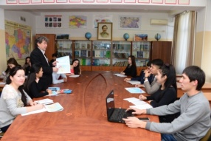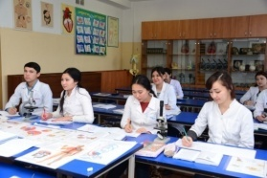

**МАГИСТРАТУРАҒА ТАПСЫРУШЫҒА ҚОЙЫЛАТЫН ТАЛАПТАР:**

- бакалавр дипломы,

- түсу емтиханын тапсыру үшін шетел тілін тиісті деңгейде білу.

Мақсатты даярлық аясында мемлекеттік тапсырыс бойынша магистратураға талапкер тұлғалар, мақсатты даярлық орны берілген ұйым басшысы тарапынан фирмалық бланкіге жазылған жолдама-хат алып келеді.

**БАҒДАРЛАМАҒА ТҮСУ ШАРТТАРЫ**

Магистратураға ҚР азаматтарының тапсыратын құжаттары:

- стандартталған сынақтан өткізу технологиясы бойынша шетел тілінен емтихан (ағылшын, неміс, француз);

- мамандығы бойынша емтихан.

Шетел азаматтарының магистратураға тапсыратын құжаттары:

- қазақ немесе орыс тілін (оқу тілі),

- мамандығы бойынша емтихан.

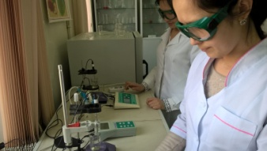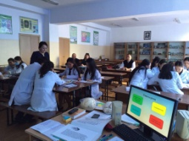

**Мемлекеттік лицензия қосымшаларына сәйкес, PhD-докторантура бағдарламасының төменгі мамандықтары бойынша (ҚР БҒМ тарапынан мемлекеттік тапсырыс болған жағдайда) мамандықтарға қабылдау жүргізіледі:**

**- 6D011200 - химия - 6D060600 - химия**

**- 6D011300 - биология - 6D060700 - биология**

**- 6D011600 - география - 6D060900 -география**

**PhD бағдарламаларының басымдылықтары:**

- халықаралық деңгей;

- педагогтар мен ғылыми кеңесшілердің жоғары кәсіби құрамы;

- әлемнің жетекші университеттерінің игі тәжірибелерін пайдалану;

-шетелдік серіктес-жоғары оқу орындарының жетекші ғалымдарының ғылыми кеңесі**.**

- шетелдік ғылыми тағылымдама.

**PhD-ДОКТОРАНТУРАҒА ТАПСЫРУШЫҒА ҚОЙЫЛАТЫН ТАЛАПТАР:**

- Магистр академиялық дәрежесі бар адамдар (мемлекеттік білім беру грантын алу үшін конкурста магистратураның ғылыми-педагогикалық бағытын бітіргені жайлы GPA үлгерімдік орта баллы 3,33 (4,0-ден) немесе 90% (100%-дан) кем болмауы қажет);

- PhD-доктотартураға түсемін деуші талапкер тапсырыс бойынша PhD-докторантураға талапкер тұлғалар, мақсатты даярлық орны берілген ұйым басшысы тарапынан фирмалық бланкіге жазылған жолдама-хат алып келеді.

**ҚАБЫЛДАУ ЕМТИХАНДАРЫ**

Докторантураға ҚР азаматтарының тапсыратын құжаттары:

- стандартталған сынақтан өткізу технологиясы бойынша шетел тілін (ағылшын, неміс, француз);

- мамандығы бойынша емтихан.

Шетел азаматтарының докторантураға тапсыратын құжаттары:

- қазақ немесе орыс тілін (оқу тілі бойынша);

- мамандығы бойынша емтихан.

**БАКАЛАВРИАТҚА ОҚУҒА ТАПСЫРУ ҮШІН ҚАЖЕТТІ ҚҰЖАТТАР ТІЗІМІ:**

1. Ректордың атына өтініш (үлгі бойынша);
2. Жалпы орта, кәсіптік бастауыш немесе кәсіптік орта білім туралы құжаты (түпнұсқасы);
3. 3х4 көлеміндегі 6 фотосуреті;
4. ҰБТ-ның және кешенді тестілеудің сертификаты;
5. 086-У нысанындағы медициналық анықтама (флюорография түсірілімімен бірге);
6. Әкімшілік растаған еңбек кітапшасының көшірмесі (жұмыс істейтіндер үшін);
7. Мемлекеттік гранты тағайындалған туралы куәлігі (ол болған жағдайда) алуға құқығын растайтын құжат.

**МАГИСТРАТУРАҒА ЖӘНЕ PhD-ДОКТОРАНТУРАҒА ТАПСЫРУ ҮШІН ҚАЖЕТТІ ҚҰЖАТТАР ТІЗІМІ:**

1. Ректордың атына өтініш (үлгі бойынша);
2. Жоспарланып отырған отандық немесе шетелдік ғылыми кеңесшімен келісілген (ғылыми кеңесшінің келісімі жұмыс орнының мөрімен расталу керек) жобаланған диссертациялық зерттеудің негіздемесі (тақырыптың өзектілігі, мақсаты мен міндеттері, тақырыптың зерттелу деңгейі, зерттеу нысаны мен пәні, ғылыми жаңалығы, күтілетін ғылыми нәтиже, теориялық және қолданбалы маңызы және болжамдағы диссертациялық жұмыстың құрылымы);
3. Жеке куәлігінің көшірмесі;
4. Талапкер сауалнамасы (көк сиямен өз қолымен баспа әріптермен жазылады);
5. Нотариус куәландырған диплом және оның қосымшасының көшірмесі;
6. Ғылыми және оқу-әдістемелік жұмыстарының тізімі;
7. 086-У түрі бойынша медициналық анықтама;
8. Кадр есебі жөніндегі жеке іс-парағы;
9. Нотариус куәландырған еңбек кітапшасының көшірмесі;
10. Егер бар болса шетел тілін тапсырғаны туралы сертификат (TOEFL және т.б.)
11. Мекеме атынан оқуға ақылы негізде түсушілер үшін шартқа отыру төлемақысын төлейтіндігі туралы кепіл хат немесе заңды тұлғамен келісім-шарт;
12. Мекен-жайы туралы анықтама (ХҚКО);
13. 3х4 көлеміндегі 6 фотосуреті;
14. Құжаттардың тізімдемесі.

*Біздің мекен – жайымыз:*

*050060, Алматы қ.,*

*Қазыбек би көшесі, 30.*

*№1 оқу ғимараты, № 414,417,419 каб.*

*Телефон: 8(727)291-83-91, 8(727)291-47-66*

*Қосымша байланыс телефондары:*

*Манапов Нұрлан - +77772934231*

*Бирталаев Ерлан - +77759753695*

*Майматаева Асия - +77014172206*

*Бейкитова Альбина - +77776952175*

*E-mail:nurlanm66@mail.ru*

[*kafedraecology@mail.ru*](mailto:kafedraecology@mail.ru)

[*www.kaznpu.kz*](http://www.kaznpu.kz)

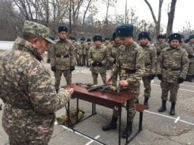 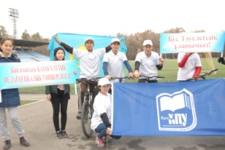

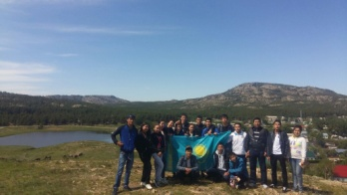 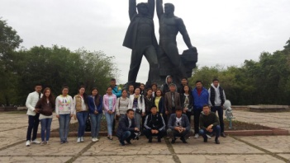

**АБАЙ АТЫНДАҒЫ ҚАЗАҚ ҰЛТТЫҚ ПЕДАГОГИКАЛЫҚ УНИВЕРСИТЕТІ**



**Жаратылыстану және география институты**

**2018**

**ТАЛАПКЕР**

